ТЕХНИЧЕСКОЕ ЗАДАНИЕ
- Наименование закупаемых Товаров:
№ | Наименование | Ед. изм. | ТЗ (описание/ состав) | Кол-во | Возможность аналога
1 | регулирующий клапанов "после себя VFGS2 | Шт | 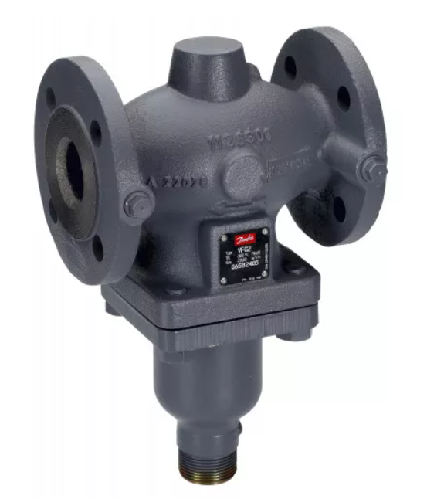  Характеристика регулирующий клапанов "после себя" VFGS2  Условный проход DN, мм 15  Пропускная способность Кvs, м.куб./ч 4.0  Коэффициент начала кавитации Z 0.6  Максимальный перепад давления на клапане, бар 20  Условное давление PN, бар (фланцы по DIN2501) 25  Температура рабочей среды VFGS2  2-350С  Перемещаемая среда пар водяной  Протечки через закрытый клапан, % от Кvs 0.03  Регулирующий клапан VFGS 2 Danfoss Ду15 Ру25 065B2443, купить в Санкт-Петербурге | цена ridan-danfoss.ru | 1 | Да
2 | регулирующий клапанов "после себя VFGS2 |  | Характеристика регулирующий клапанов "после себя" VFGS2  Условный проход DN, мм 25  Пропускная способность Кvs, м.куб./ч 8.0  Коэффициент начала кавитации Z 0.6  Максимальный перепад давления на клапане, бар 20  Условное давление PN, бар (фланцы по DIN2501) 25  Температура рабочей среды VFGS2  2-350С  Перемещаемая среда пар водяной  Протечки через закрытый клапан, % от Кvs 0.03  Регулирующий клапан VFGS 2 Danfoss Ду15 Ру25 065B2443, купить в Санкт-Петербурге | цена ridan-danfoss.ru | 1 | Да
3 | ПРЕГРАН КПП |  | ПРЕГРАН КПП  496-01-16-25х  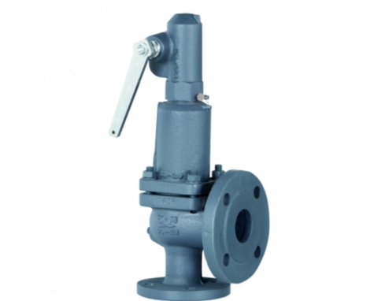  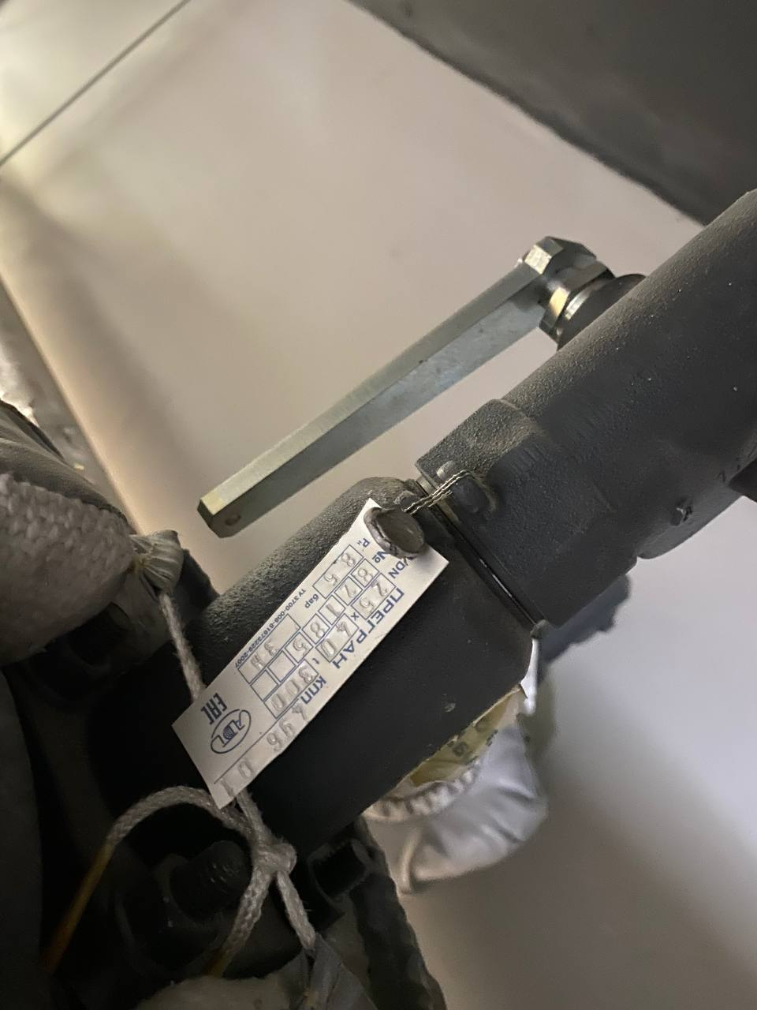  ПРЕГРАН КПП  496-01-16-25х40  Необходимая настройка Рр=8.5бар  Назначение полноподъемный, пар  Диаметр, Ду Дн 25х40  Гарантия производителя 18 месяцев  Масса нетто 9.6 кг  Пределы регулирования клапана  0.45 - 16 бар  Условный диаметр входного патрубка  Ду25 мм  Условный диаметр выходного патрубка Ду40 мм  Давление, Ру 16  Клапан предохранительный чугун ПРЕГРАН 496-01 Дн 25х40 Ру16 полноподъемный, пар фл ADL КПП 496-01-16-025x040- 0,8 - характеристики и фото. Купить в Москве. | 1 | Да
4 | ПРЕГРАН  КПП |  | ПРЕГРАН  КПП 496-01-16-20х32  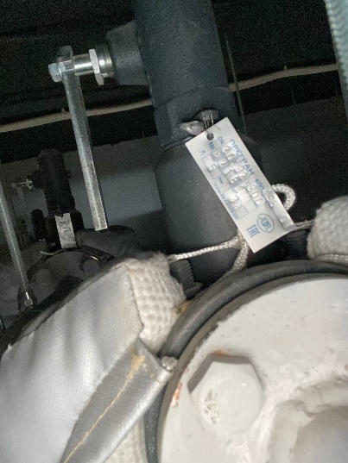  Необходимая настройка Pр=5бар  Диаметр условный, DN Ду 20  Диаметр выходного патрубка, DNвыхDn32  Давление условное, Ру16  Давление настройки минимальное, PNmin0,45  Тип присоединения фланцевое  Рабочая среда пар  Максимальная температура рабочей среды, °C300  Артикул производителя GS04D462921  Маркировка КПП 496-01  Материал чугун  Клапан предохранительный чугун ПРЕГРАН 496-01 Дн 25х40 Ру16 полноподъемный, пар фл ADL КПП 496-01-16-025x040- 0,8 - характеристики и фото. Купить в Москве. | 1 | Да
 | Конденсатоотводчики поплавковые |  | Поплавковый конденсатоотводчик «Стимакс» серии A31  А31.10.025.Ф/Ф  ДУ Ф 25  HA01A211299  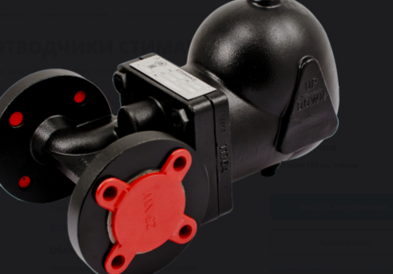  Конденсатоотводчики Стимакс A31 | Купить в АДЛ | 1 | Да
 | Конденсатоотводчики поплавковые |  | Поплавковый конденсатоотводчик «Стимакс» серии A31  А31.14.025.Ф/Ф  ДУ Ф 20  HA01A211303  Конденсатоотводчики Стимакс A31 | Купить в АДЛ | 1 | Да
 | Конденсатоотводчики поплавковые |  | Поплавковый конденсатоотводчик «Стимакс» серии A31  А31.14.025.Ф/Ф  ДУ Ф15  HA01A211302  Конденсатоотводчики Стимакс A31 | Купить в АДЛ | 1 | Да

- Обоснование (дефектный акт) целесообразности закупки
2.1. Данные позиции необходимы для замены вышедших из строя клапана регулятора давления в ИТП на основании дефектного акта 26.02.2025 и 13.05.2025 в Фабрики прачечной по пароснабжению, а также на линиях конденсат. Конденсатоотводчики необходимы для установки в замен работающих и проведения ревизии демонтированных ,а также дефектный акт от 27.02.2025

- Место доставки, сроки и порядок поставки товара
  - Место доставки товара: Крым, г. Ялта, с. Оползневое, Севастопольское шоссе, д. 2.

3. Общие сведения
  - Поставляемая продукция должна полностью соответствовать требованиям, указанным в Техническом задании.
  - Поставляемый Товар должен быть новым товаром. Качество товара должно соответствовать требованиям, установленным действующим законодательством Российской Федерации.

- Требования к упаковке и маркировке
  - Товар должен доставляться в упаковке, принятой для данного вида продукции. Упаковка должна обеспечить полную сохранность от всякого рода повреждений при перевозке, выполняемой в соответствии с нормами, установленными изготовителем.
  - Маркировка должна содержать информацию о наименовании Товара, весе/объеме, сроке изготовления и сроке годности (если применимо), а также иную информацию, предусмотренную для данного вида продукции.

- Требования к гарантии и гарантийному сроку товара.
  - Гарантийный срок эксплуатации на товар составляет 12 месяцев и начинает исчисляться со дня подписания Заказчиком товаросопроводительных документов по форме Торг-12/ УПД. Если производителем Товара установлены стандартные гарантийные сроки, превышающие запрашиваемый гарантийный срок на Товар, то гарантийный срок на Товар устанавливается продолжительностью не менее срока, установленного производителем Товара.

- Требования по соответствию товаров определенным стандартам.
  - Все поставляемые товары должны быть экологически безопасными, новыми, соответствовать требованиям нормативно-технических документов для данного вида продукции и иметь необходимые паспорта и сертификаты качества (в случае, если они подлежат обязательной сертификации).

- Порядок расчётов
  - Цена Товара включает: стоимость доставки Товара по адресу Покупателя (при доставке учесть высоту зоны выгрузки (рампы) 97 см.), в том числе стоимость погрузки, перевозки, разгрузки, упаковки, маркировки, оформления сопроводительной документации, хранения, таможенные экспортные и импортные пошлины, все налоги, сборы, установленные законодательством РФ, действующие на момент поставки. А также любые иные расходы Поставщика, связанные с надлежащим исполнением обязательств по поставке.
  - Расчеты осуществляются по безналичной форме в рублях РФ.

Исполнитель:
Начальник Энергоцентра ________________ / Скоков А.В/
Тел.: +7-978-800-11-02

